МІНІСТЕРСТВО ОСВІТИ І НАУКИ УКРАЇНИ

КРЕМЕНЧУЦЬКИЙ НАЦІОНАЛЬНИЙ УНІВЕРСИТЕТ

ІМЕНІ МИХАЙЛА ОСТРОГРАДСЬКОГО

Кафедра комп’ютерної інженерії та електроніки

ЗВІТ

ПРО ВИКОНАННЯ ПРАКТИЧНИХ РОБІТ

з навчальної дисципліни

**«Ймовірнісно-статистичні методи інформаційних технологій»**

Тема «Елементи комбінаторики. Класичне визначення ймовірності. Застосування комбінаторики для розрахунку ймовірностей»

Здобувач освіти гр. КН-24-1, Бояринцова П. С.

Викладач Сидоренко В. М.

Кременчук 2025

**Тема.** Елементи комбінаторики. Класичне визначення ймовірності. Застосування комбінаторики для розрахунку ймовірностей

**Мета:** набути практичних навичок у розв’язанні задач з комбінаторики.

## Постановка завдання.

Ознайомитися з теоретичними відомостями з теми. Виконати індивідуальні завдання згідно з варіантом. Відповісти на контрольні питання.

## Розв’язання задачі згідно зі своїм варіантом.

**Задача 3.** Із цифр 1, 2, 3, 4, 5 складаються будь-які можливі числа, кожне з яких складається не більше, ніж із 3 цифр. Скільки можливо скласти таких цифр, якщо (рис. Рисунок 1):

а) повторення цифр у числах не дозволяється;

б) дозволяється повторення чисел?

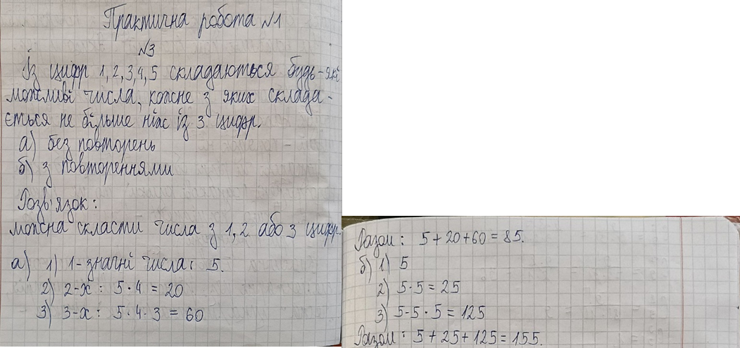

Рисунок 1 – розв’язання задачі 3

**Задача 4.** У групі 9 людей. Скільки різних підгруп можливо створити за умови, що в підгрупі має бути не менше, ніж дві людини? (рис. Рисунок 2)

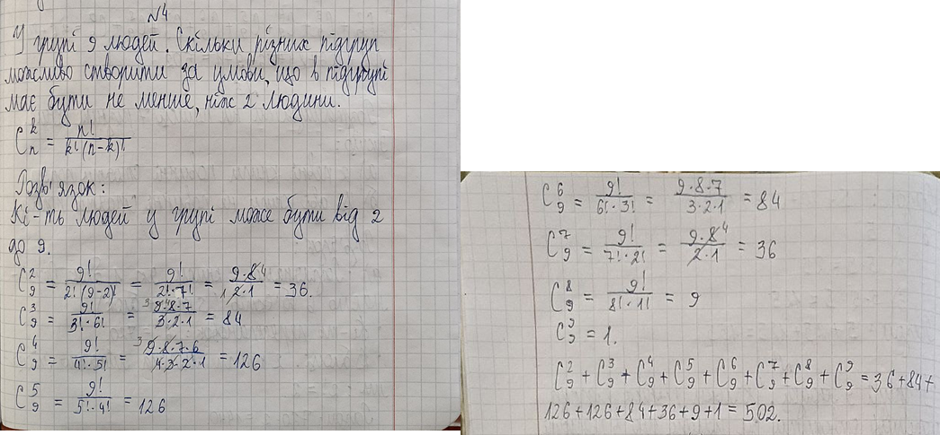

Рисунок 2 – розв’язання задачі 4

**Задача 5.** Скількома способами можливо розташувати на полиці 7 різних книг, якщо (рис. Рисунок 3):

а) 2 певні книги повинні стояти поряд;

б) ці дві книги не повинні стояти поряд?

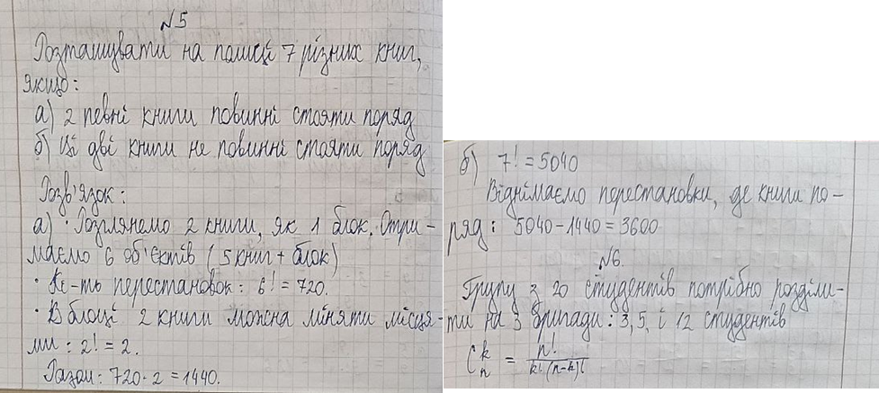

Рисунок 3 – розв’язання задачі 5

**Задача 6.** Групу з 20 студентів потрібно розділити на 3 бригади, за умови, що в першу бригаду повинні входити 3 людини, в другу – 5 і в третю – 12. Скількома способами це можливо виконати? (рис. Рисунок 4)

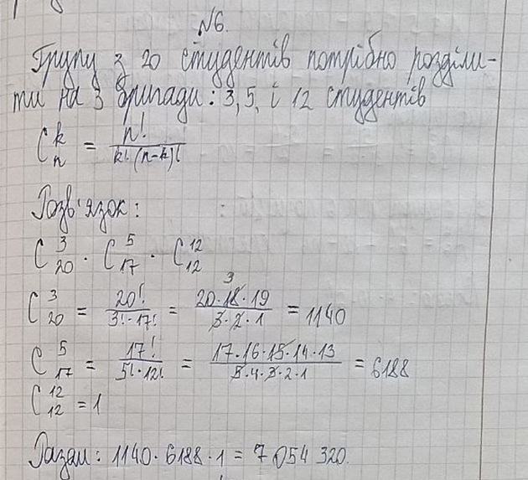

Рисунок 4 – розв’язання задачі 6

**Задача 7.** Скільки шестизначних чисел можливо створити з цифр 1, 2, 3, 4, 5, 6, 7, 8, 9, якщо кожне число повинно складатися з трьох парних і трьох непарних цифр, причому жодна цифра не входить у число більше, ніж один раз? (рис. Рисунок 5)

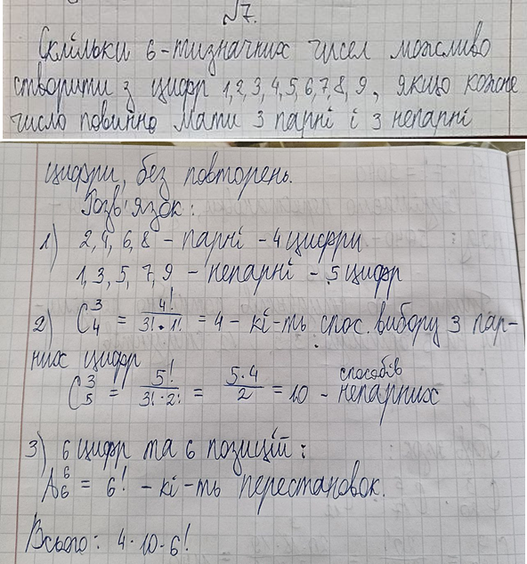

Рисунок 5 – розв’язання задачі 7

## Отримані результати.

Набуто практичних навичок у розв’язанні задач з комбінаторики.

## Відповіді на контрольні питання.

1. **Що вивчає комбінаторика?**

Комбінаторика – це розділ математики, що вивчає способи підрахунку кількості можливих розташувань, виборів або комбінацій елементів у множинах за певними правилами.

1. **Що таке класична урнова схема і яке значення вона має для комбінаторики?**

Класична урнова схема – це модель, де з урни з певною кількістю різних кульок здійснюють вибірку (з поверненням чи без, з урахуванням порядку чи без). Вона є базовою моделлю для комбінаторних обчислень та знаходження ймовірностей.

1. **Що таке перестановка і як знаходити їх кількість для заданої множини елементів?**

Перестановка – це спосіб упорядкування всіх елементів множини у певному порядку.  
Кількість перестановок з n різних елементів дорівнює:

1. **Яка кількість розміщень можлива для k елементів у множині з n елементів?**

Кількість розміщень без повторень:

1. **Як визначити кількість способів вибору k елементів із множини, де порядок не має значення?**

У цьому випадку використовують **поєднання**: